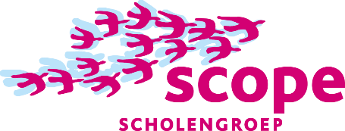

**LEERKRACHT REGIONALE TAALSCHOOL GEZOCHT!**   
  
Wil jij onderdeel zijn van een groeiende en startende school? De regionale taalschool is een groeiende taalschool van de verschillende schoolbesturen in de regio Alphen aan den Rijn, Nieuwkoop en Kaag en Braassem. De school zoekt **een of meerdere**  
**leerkrachten** (met totale omvang van 1.0 fte) om les te geven op de regionale taalschool in Alphen aan den Rijn.     
  
We zoeken een leerkracht die enthousiast met onze leerlingen aan de slag gaat. Het gaat veelal om kinderen die veel hebben meegemaakt en getraumatiseerd kunnen zijn.   
  
Ervaring in het werken met NT-2 leerlingen en/of een opleiding nieuwkomers is een pre. De vacature kan in de onder-/midden- of bovenbouw ingevuld worden.

**WIE BEN JIJ?**

* Je hebt een afgeronde pabo opleiding.
* Je hebt affiniteit met anderstalige leerlingen.
* Je bent creatief in het bedenken van manieren om de Nederlandse taal aan te leren.
* Je bent geduldig, flexibel en daadkrachtig.
* Je kunt goed samenwerken.
* Je bent in staat de leerdoelen gedifferentieerd aan te bieden op basis van de specifieke behoeften van de kinderen.
* Je staat stevig in je schoenen en weet structuur en veiligheid te creëren.
* Je creëert een veilig pedagogisch (leer)klimaat waarin de leerlingen kunnen ‘landen’ en wennen aan de nieuwe schoolse setting.

**Wil jij het verschil maken voor deze leerlingen?**  
Neem dan contact op of stuur een mailtje. We nodigen je dan graag uit voor een kennismakingsgesprek.   
  
Sollicitaties kunnen verstuurd worden tot en met 13 september 2024 naar Meesterbaan.   
   
Wil je meer informatie? Neem contact op met Margriet van Holstein (0620538389), e-mail: [gse@scopescholen.nl](mailto:gse@youscope.nl)